**Лабораторная работа №3**

**«Создание веб-страницы»**

Для создания веб-страницы был использован язык гипертекстовой разметки HTML, язык описание внешнего вида документа CSS, а также набор инструментов (шаблонов) Bootstrap. Все код веб-страницы был написан в редакторе кода Visual Studio Code.

Любая веб-страница HTML состоит из «каркаса»:

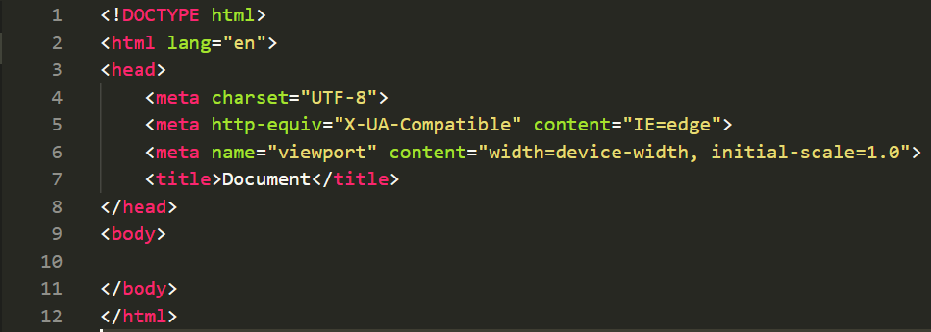

Рисунок 1 - Каркас веб-страницы HTML

Подключение Bootstrap-шаблонов стилей:

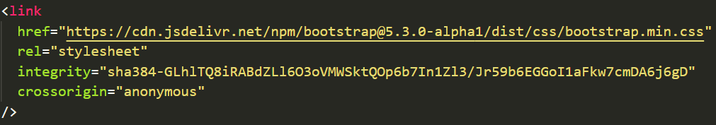

Рисунок 2 - link на Bootstrap

<link> - элемент-ссылка на внешний ресурс.

Тело HTML-страницы, в моём случае, состоит и <div> - выделение определенного блока кода, <h1> - заголовок 1 уровня, <h2> - заголовок 2 уровня, <a>+<button> - кнопка с ссылкой, <h6> - заголовок 6 уровня.

Классы тега <div>:

* container – контейнер, в котором хранятся заголовки и кнопка-ссылка;
* text-center – класс (шаблон) Bootstrap, который выравнивает заголовки и кнопку-ссылку по центру;
* my-5 – класс (шаблон) Bootstrap, margin (отступ) y(вертикальная позиция);
* brd – созданный класс (рассмотрим чуть позже).

Класс тега <h1> font-monospace – определяет стиль текста.

Классы тега <a>:

* btn – класс-кнопка, вместо <button>;
* btn-outline-primary – класс, задающий стиль кнопке;
* btn-lg – класс, задающий размер кнопки (большой);

Тег <a> имеет также атрибуты:

* href – ссылка, на которую нужно перейти;
* target = “_blank” – открывает страницу в новой вкладке.
* наименование кнопки – GitHub;

Теперь переходим к стилям, стили написаны в файле HTML:

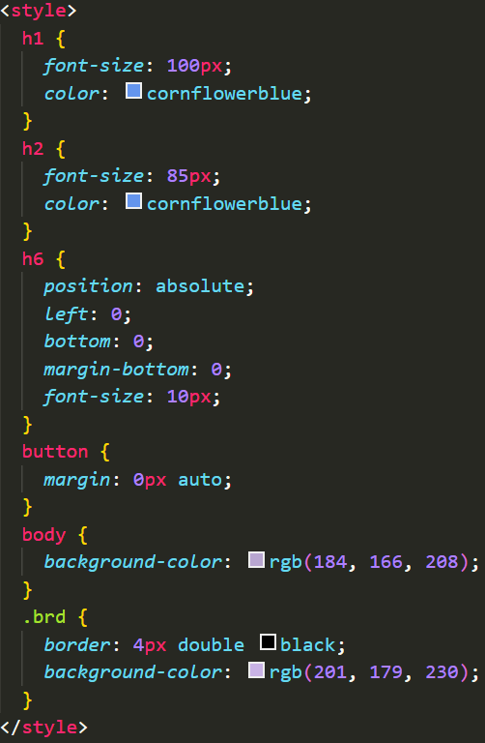

Рисунок 4 - Стили CSS

Краткая характеристика всех свойств:

font-size – размер шрифта элемента;

color – цвет текста;

position – позиционирование элемента относительно окна браузера (absolute – смещение происходит от краев блока, содержащего элемент)

left – позиционирование от левого края, содержащего элемента;

bottom – позиционирование от нижнего края, содержащего элемента;

margin-bottom – отступ от нижнего края элемента;

margin: 0px – отступ от нижнего и верхнего края элемента, auto – браузер автоматически сделает отступы от левого и правого края элемента;

background-color – цвет фона;

border - позволяет одновременно установить толщину, стиль и цвет границы вокруг элемента.

В результате мы получим следующую веб-страницу (стрелочку я пририсовал):

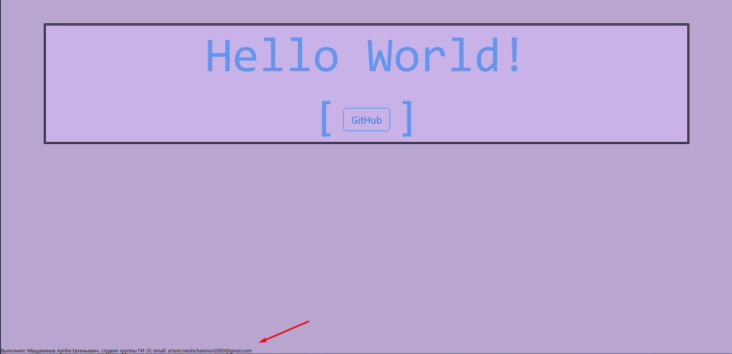

Рисунок 5 - Веб-страница HTML

Кнопочка имеет анимацию при наведении на неё (в течении короткого времени становиться полностью синей, благодаря шаблонам Bootstrap):

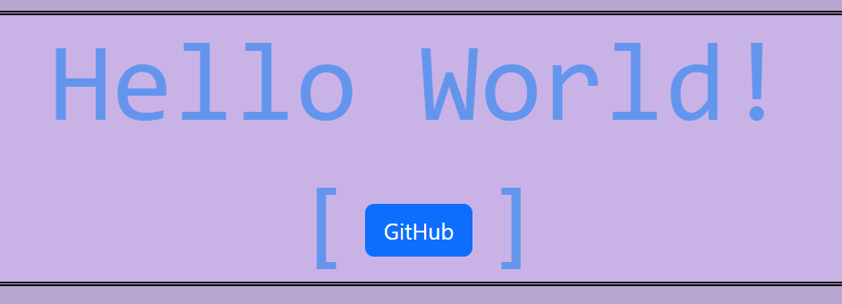

Рисунок 6 - Синяя кнопочка

Вывод: разработка веб-страницы HTML – трудоёмкий процесс. Создание стилей CSS менее сложно, но тоже требует понимания работы свойств. Шаблоны Bootstrap – облегчают задачи стилистики, но также имеют и обратную сторону, которая мешает при разработки своих стилей. Чтобы разобраться, как и что работает, требуется много времени и внимания, особенно, если ты начинающий в этом деле. Я считаю, что созданная мной страница не идеальна, можно сказать, что сделана на коленке, в ней используется много «костылей». Гибкая вёрстка требует большего понимая работы HTML, его тегов, атрибутов.